20231107| 小六班
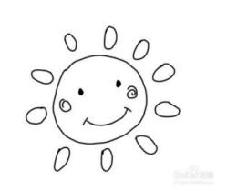
Daily life

「来园情况」
今天是星期二，骤降的温度让宝宝们穿上了厚厚的衣服，却没有打消孩子们来园的热情。今天我们班共来园16人，5人生病请假。希望他们早日康复，尽快回到幼儿园哦！
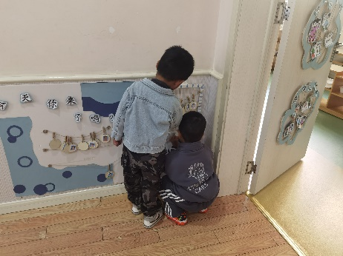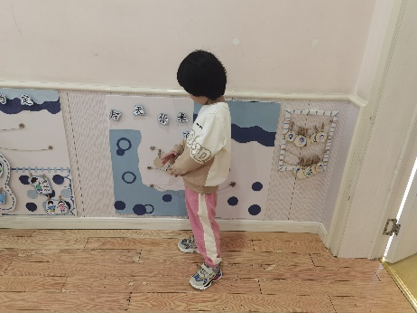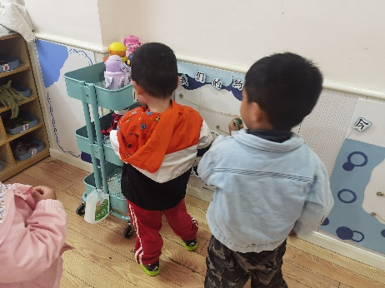
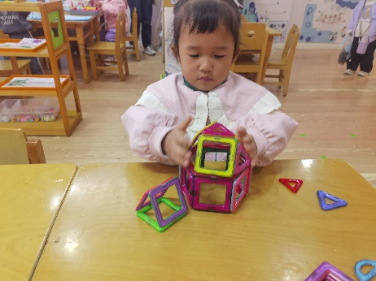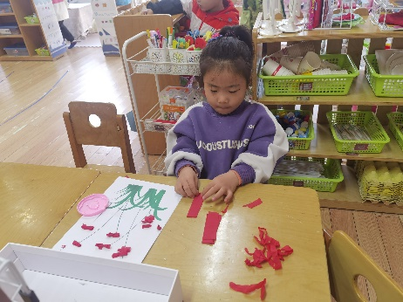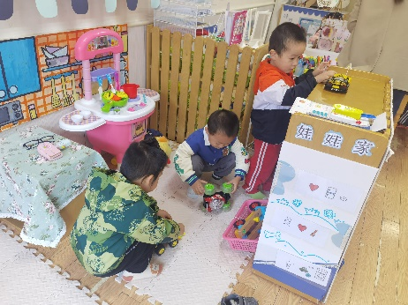

「日常生活观察」
序号 | 姓名 | 入园情绪 | 早点 | 午餐 |  |  | 午睡 | 午点
 |  |  |  | 饭 | 菜 | 汤
1 | 方张羽 | √ | √ | √ | √ | √ | √ | √
2 | 王韵涵 | √ | √ | √ | √ | √ | √ | √
3 | 杨子熠 | √ | √ | √ | √ | ⭕ | √ | √
4 | 程桢雯 | √ | √ | √ | √ | √ | √ | √
5 | 林清姝 | 请假
6 | 南羽晞 | √ | √ | √ | ⭕ | √ | √ | √
7 | 郭慕芸 | √ | √ | √ | √ | √ | √ | √
8 | 马筱萌 | √ | √ | √ | ⭕ | √ | √ | √
9 | 许晨依 | √ | √ | √ | ⭕ | √ | √ | √
10 | 韩泽霖 | √ | √ | √ | √ | √ | ⭕ | √
11 | 任俊晟 | 请假
12 | 顾宇浩 | 请假
13 | 魏书宇 | √ | √ | √ | √ | √ | √ | √
14 | 冯逸凡 | √ | √ | √ | ⭕ | √ | √ | √
15 | 鞠奕鸿 | √ | √ | √ | √ | ⭕ | √ | √
16 | 徐佑恒 | √ | √ | √ | √ | √ | √ | √
17 | 庄溢 | 请假
18 | 赵天睿 | √ | √ | √ | √ | √ | √ | √
19 | 朱圣庆 | 请假
20 | 李宇航 | √ | √ | √ | √ | √ | √ | √
21 | 戴君瑞 | √ | √ | √ | ⭕ | √ | √ | √
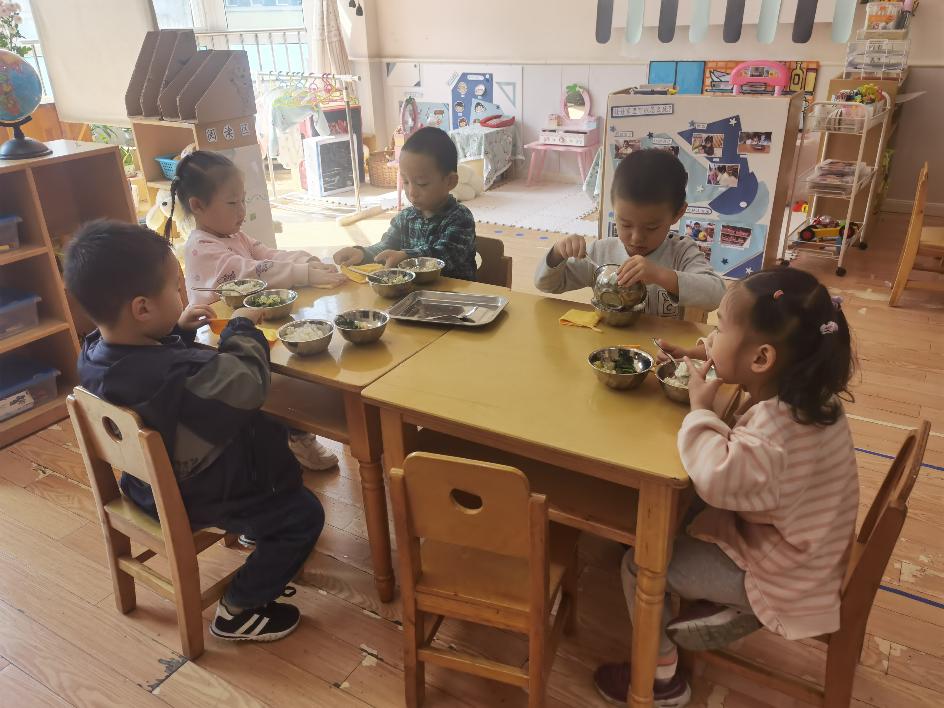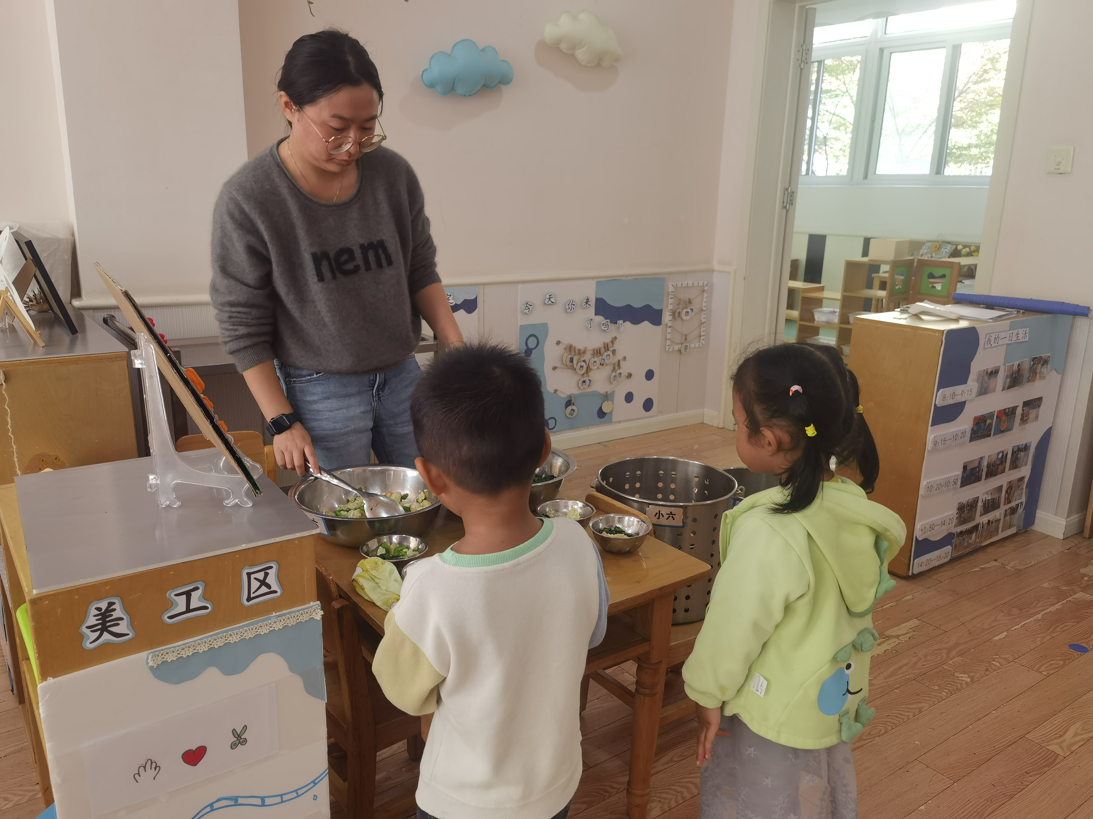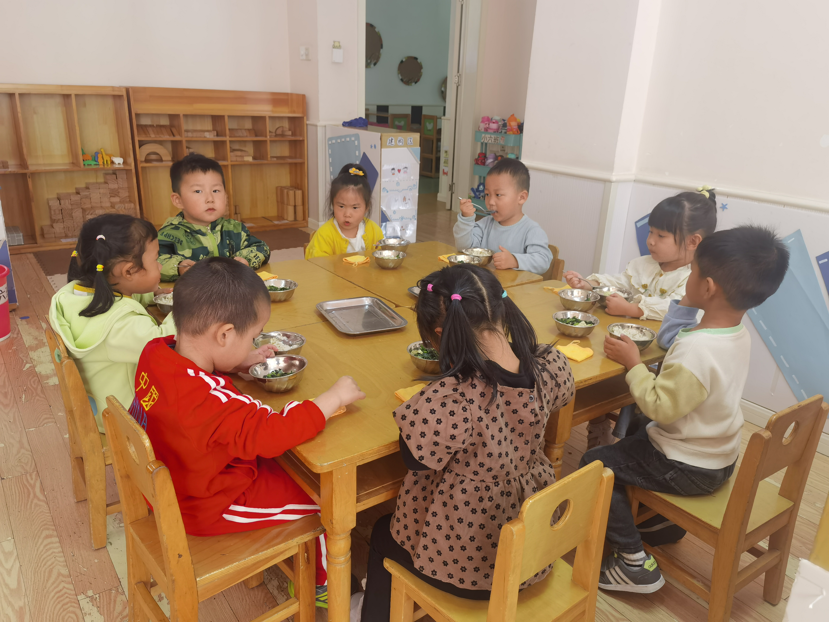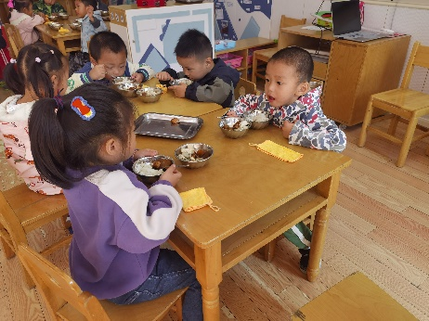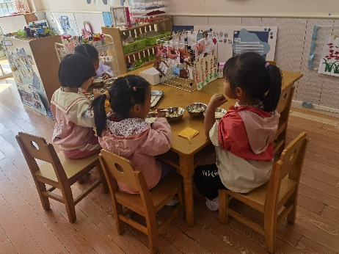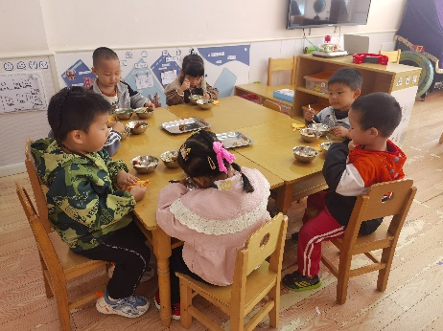
「户外活动」
今天孩子们的户外活动是中操场的户外混班游戏。9:15我们都准时来到了中操场，在放好水杯、讲解完游戏安全后，孩子们走向了各个自己喜欢的游戏区域。每个区域的人都很多，孩子们看来都很喜欢呢！
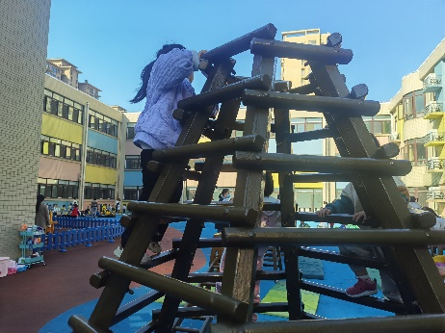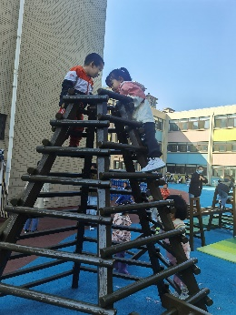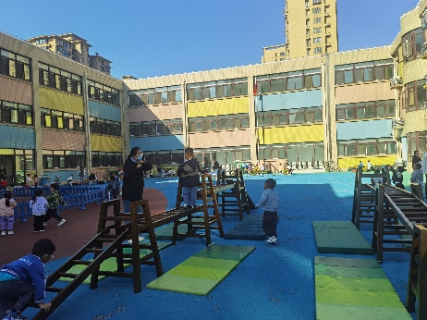
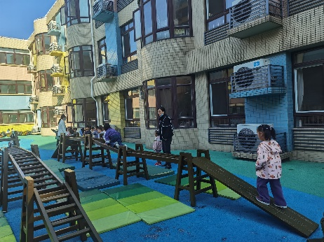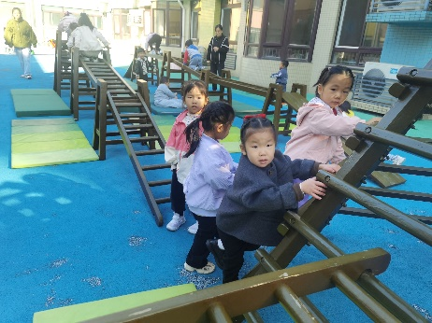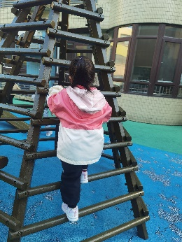
「集体活动」
今天我们一起学习了语言《圆圆圆》，孩子们仔细观察物品的形状，结合图形了解了儿歌的内容，还寻找了教室中的圆形物品呢！
「温馨提示」
- 安全平台上的小作业请及时完成哦！
- 天气温度骤降，家长们注意孩子衣物的增减，帮助孩子保暖哦！

